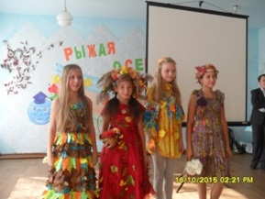 | «SCHOOLLIFE»  Школьная жизнь  Выпуск №2, октябрь 2015  МБОУ СОШ №24 п.Бира  Детско-юношеская организация «Солнечная республика»

В ЭТОМ ВЫПУСКЕ | Народные приметы о погоде и поговорки:  Октябрь ни колеса, ни полоза не любит.  Гром в октябре предвещает бесснежную, короткую и мягкую зиму.  Сентябрь пахнет яблоком, октябрь – капустой.  Дневной снег не лежит – первый надежный снег выпадает к ночи.  Октябрь то плачет, то смеется.  В октябре семь погод на дворе сеет, веет, крутит, ревет, сверху льет, снизу метет.
Поделки «Дары осени»…….1
Субботник…………… ……..1
Осенний бал…………………2
Турслет в п.Биракан………..3
Результаты школьного
тура олимпиад………………4-5
Творческая страничка…….7

В нашей школе уже традиционными стали выставки осенних поделок из природного материала. Здесь и корзинки, и букеты, и звери - очень богатая фантазия у наших ребят!
Субботник
В четверг, 15 октября, ребята, вооружившись граблями и метлами, облагородили пришкольную территорию: подмели дорожки, убрали мусор, сломавшиеся ветки, собрали опавшие листья.

Наши мероприятия
17 и 18 октября в школе проходили праздники, посвященные осени. Какие же впечатления остались у ребят? Терновых Александра, ученица 8 класса поделилась с нами своими эмоциями
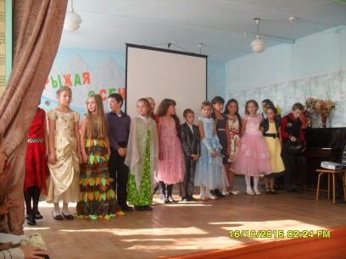
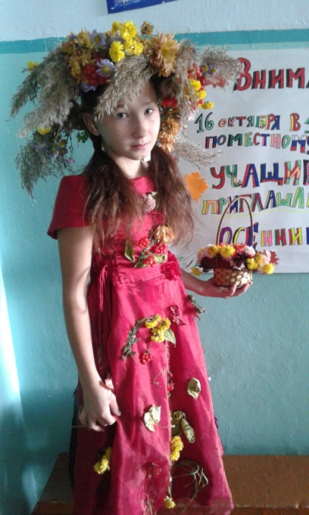
17 октября в нашей школе проходил «Осенний бал» для 8-11 классов. Мне очень понравилось, потому что было весело! Сначала мы представляли свои классы в виде музыкального выступления. Потом объявили конкурс загадок на осеннюю тему, отгадывающим давали жетоны. В программе был конкурс «Пантомима», который всем очень понравился. Каждый класс показывал свою рекламу: кто-то показал видеоролик, а кто-то вживую.
Ребята каждого класса показывали сценки, которые были приняты зрителями на «Ура»! по количеству жетонов победителями оказались Метелица Екатерина (первое место) и Березикова Наталья (второе место). По результатам конкурса зрительских симпатий королем и королевой бала были объявлены Петренко Андрей и Метелица Екатерина. В конце бала состоялась дискотека. Была классная музыка, все танцевали и веселились.
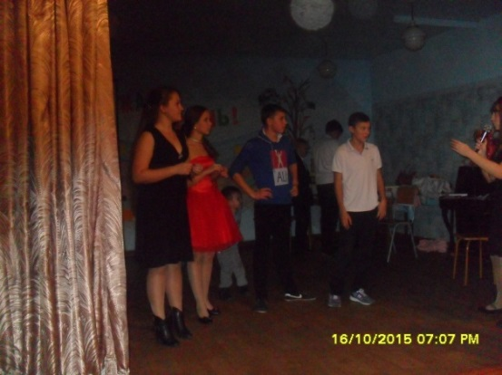
Терновых Александра, 8 класс
Вперед, на турслет!
Кабы не было у нас  Этого турслета,  Не узнали б никогда  Мы путь через болото.  Не смогли б поставить мы  Вовремя палатку, Азимут определить было бы загадкой.  Не пришел бы отдых к нам На денек хотя бы  И учили б целый день,  Кабы, кабы, кабы…  Не спешил бы тренер к нам  В лес через ухабы,  Песни бы не сочинял,  Кабы, кабы, кабы…  Ну, и классно нам у вас,  Воздухом подышим,  И хотя бы на часок  Жалоб не услышим.  В общем, кабы не турслет,  От тоски б завяли,  Был бы он хоть каждый год,  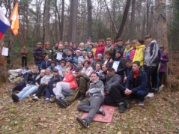  Кабы, кабы, кабы… | 17 октября 2015 года прошел туристический слет учителей в поселке Биракан.  Участие принимало 10 команд. От нашей школы - Дементьева А. А., Мостовая Д. В., Янова И. В., Ткач А. М. и Щербакова Т. И. После прибытия на пещеры, организаторы ознакомили присутствующих с программой и представили судейскую коллегию. Началось соревнование. Педагоги доказали, что  они могут быть «на высоте» не только у классной  доски, продемонстрировали хорошие туристические умения при прохождении следующих этапов дистанции: бурелом, маятник, навесная переправа. Наступило время обеда. Борщ, сваренный на костре, был очень вкусный. После отдыха продолжились соревнования. В ориентировании участникам необходимо было пройти шесть пунктов, собрать буквы и составить слово. Закончился этот замечательный день песнями у костра и награждением победителей.  Ткач А.М.  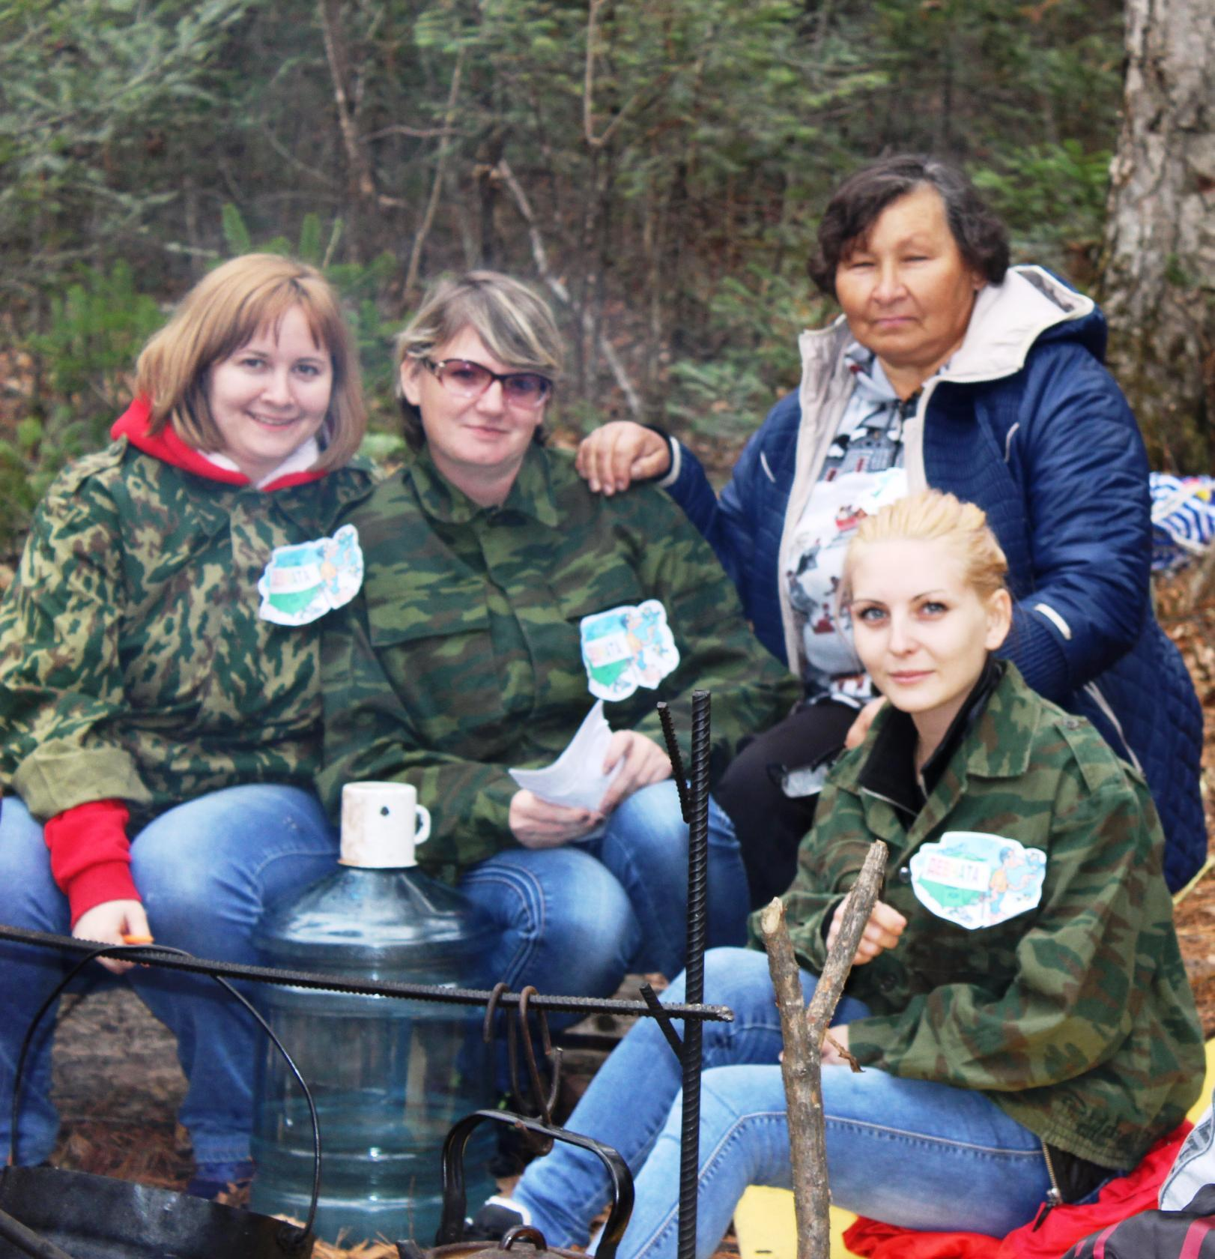
Результаты школьного тура олимпиад
2015-2016 учебного года
Английский язык
Участники |  | Класс | Кол-во баллов | Учитель
Янова Дарья |  | 6 | 51 | Глазунова О.А.
Удовиченко Петр |  | 6 | 50 | Глазунова О.А.
Терновых Александра |  | 8 | 60 | Глазунова О.А.
Петренко Андрей |  | 10 | 53 | Глазунова О.А.
Технология
Власова Диана |  | 5 | 78 | Палшкова И.Е.
Янова Дарья |  | 6 | 61 | Палшкова И.Е.
Дамарацкая Дарья |  | 6 | 58 | Палшкова И.Е.
Гудкова Дарья |  | 8 | 86 | Палшкова И.Е.
Обществознание
Брыков Никита |  | 7 | 60 | Сеземова О.Г.
Терновых Александра |  | 8 | 67 | Янова И.В.
Федоров Денис |  | 9 | 67 | Сеземова О.Г.
Биология
Устимец Кристина |  | 10 | 75 | Павлова Е.П.
Алексеенко Екатерина |  | 9 | 66 | Павлова Е.П.
Мирошникова Алина |  | 9 | 63 | Павлова Е.П.
Терновых Александра |  | 8 | 69 | Павлова Е.П.
Устимец Нина |  | 8 | 59 | Павлова Е.П.
Аверьянова Алина |  | 7 | 61 | Павлова Е.П.
Янова Дарья |  | 6 | 79 | Павлова Е.П.
Удовиченко Петр |  | 6 | 78 | Павлова Е.П.
История
Тимченко Ярослав |  | 5 | 83 | Сеземова О.Г.
Звездова Алина |  | 5 | 72 | Сеземова О.Г.
Удовиченко Петр |  | 6 | 82 | Сеземова О.Г.
Цыбукеев Кирилл |  | 7 | 72 | Сеземова О.Г.
Решетникова Анастасия |  | 8 | 70 | Янова И.В.
Устимец Нина |  | 8 | 65 | Янова И.В.
Федоров Денис |  | 9 | 85 | Сеземова О.Г.
Алексеенко Мария |  | 10 | 77 | Янова И.В.
Петренко Андрей |  | 10 | 57 | Янова И.В.
Русский язык
Янова Дарья |  | 6 | 98 | Ткач А.М.
Дамарацкая Дарья |  | 6 | 96 | Ткач А.М.
Удовиченко Петр |  | 6 | 95 | Ткач А.М.
Терновых Александра |  | 8 | 86 | Янова И.В.
Устимец Кристина |  | 10 | 84 | Власова О.М.
Математика
Етренко Андрей |  | 10 | 70 | Дементьева А.А.
Устимец Кристина |  | 10 | 65 | Дементьева А.А.
Решетникова Юлия |  | 5 | 80 | Дементьева А.А.
Петренко Мария |  | 5 | 60 | Дементьева А.А.
Удовиченко Петр |  | 6 | 90 | Мостовая Д.В.
Янова Дарья |  | 6 | 80 | Мостовая Д.В.
Савастьянова Анастасия |  | 6 | 80 | Мостовая Д.В.
Дамарацкая Дарья |  | 6 | 60 | Мостовая Д.В.
Терновых Александра |  | 8 | 60 | Дементьева А.А.
Физкультура
Лопатин Евгений |  | 5 | 66 | Криворот И.Г.
Назаренко Алина |  | 5 | 63 | Криворот И.Г.
Фоменко Вадим |  | 5 | 62 | Криворот И.Г.
Удовиченко Петр |  | 6 | 72 | Криворот И.Г.
Ильченко Инна |  | 7 | 78 | Щербакова Т.А.
Мирошников Артур |  | 7 | 77 | Щербакова Т.А.
Попов Сергей |  | 8 | 87 | Щербакова Т.А.
Пушкаренко Полина |  | 8 | 79 | Щербакова Т.А.
Русских Илья |  | 9 | 87 | Щербакова Т.И.
Русских Никита |  | 9 | 95 | Щербакова Т.И.
Петренко Андрей |  | 10 | 90 | Щербакова Т.И.
География
Зенич Данила |  | 7 | 67 | Сапова О.А.
Устимец Нина |  | 8 | 65 | Сапова О.А.
Дегтярева А.А. |  | 9 | 55 | Сапова О.А.
Мирошникова А.Д. |  | 9
Физика
Петренко Андрей |  | 10 | 65 | Енина Т.Г.
Устимец Нина |  | 8 | 78 | Мостовая Д.В.
Антонюк Дмитрий |  | 9 | 70 | Енина Т.Г.
Экономика
Алексеенко Мария |  | 10 | 71 | Сеземова О.Г.
Экология
Терновых Александра |  | 8 | 78 | Павлова Е.П.
Устимец Нина |  | 8 | 75 | Павлова Е.П.
Устимец Кристина |  | 10 | 62 | Павлова Е.П.
Удовиченко Петр |  | 6 | 83 | Павлова Е.П.

Школа вожатых в п.Кульдур
9 октября мы (Белозерова Анастасия, Устимец Кристина) приехали в оздоровительный санаторий Кульдур для того, чтобы пройти курс обучения в школе подготовки вожатых. Нас сопровождала Ткач Анастасия Михайловна. Всех приехавших разделили на три отряда. Каждый день проходили различные мероприятия, соревнования, к которым каждый | отряд тщательно готовился. Вечером были веселые, шумные концерты. Также в определенное время правильно организовать детей, какие игры лучше проводить для объединения, как правильно составить план работы. Было очень весело и интересно. 11 октября вечером мы вернулись домой.  Белозерова Настя, 10 класс
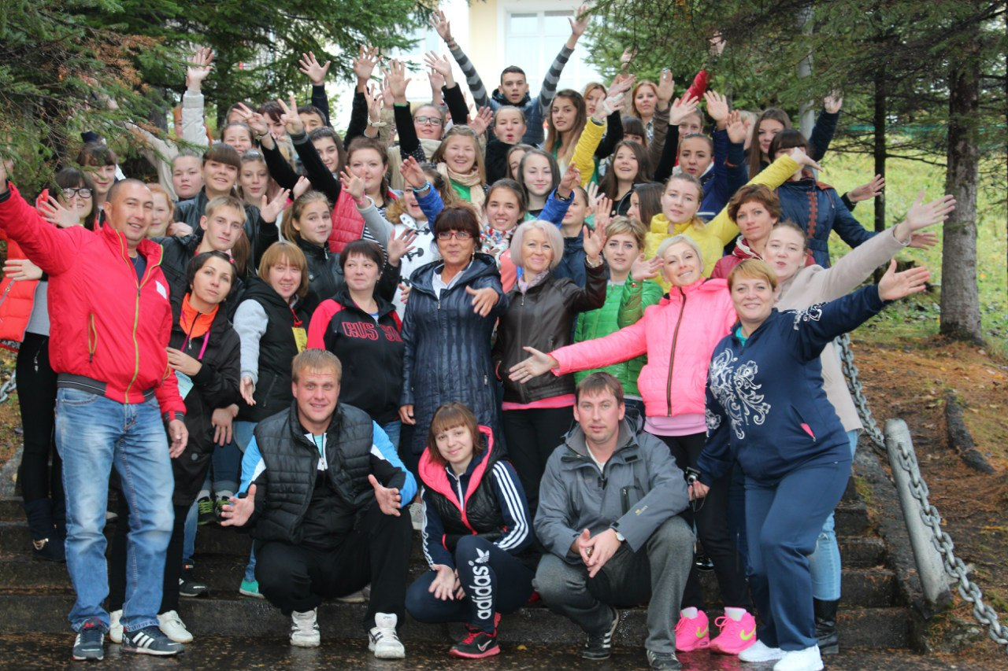
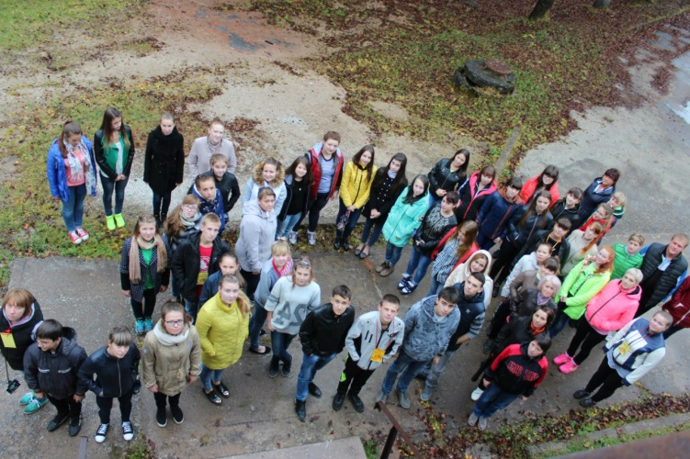 |  | 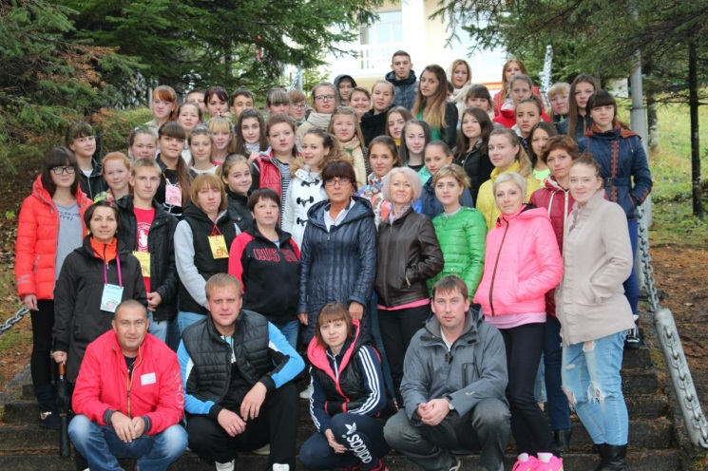

Эссе на областной конкурс «Трагедия Холокоста»
Автор: Устимец Нина

Они с детьми погнали матерей
И яму рыть заставили, а сами
Они стояли, кучка дикарей,
И хриплыми смеялись голосами.
У края бездны выстроили в ряд
Бессильных женщин, худеньких ребят...
Нет, этого я не забуду дня,
И не забуду никогда, вовеки!
М. Джалиль
Холокост – величайшая трагедия еврейского народа. В котором пострадали многие ни в чем неповинные люди. Холокост - слово греческое и буквально означает «жертва всесожжения». Это осознанное уничтожение еврейского народ ,а, главное– детей, чтобы не было продолжения их нации. Холокост - это боль, страх, катастрофа. Есть еще много смыслов этого слова, но все это-бесчеловечное злодеяние, приносящие с собой неисчисляемые потери.
Причины Холокоста... Их можно назвать, обосновав. Интернациональная ненависть к еврейскому народу испокон веков укоренилась на земле. По окончании Первой мировой войны Германия находилась в глубочайшей депрессии и экономическом кризисе. Концепция постоянной и все возрастающей радости бытия и народного единения, сформулированная Геббельсом, потребовала срочно найти финансы для обустройства всеобщего праздника жизни и единого для нации врага, вокруг которого и можно было бы объединиться. Гейдрих положил на стол Гитлеру план "окончательного решения еврейского вопроса",который был одобрен и начал воплощаться в реальность, другими словами началось массовое физическое уничтожение евреев на всей территории подконтрольной Германии.... Но ни одна из этих причин, да и все вместе взятые, никогда не смогут ни оправдать, ни объяснять то, почему стало возможным произошедшее.
Но во время Второй мировой воны были и добрые люди, которые внесли непосильный вклад во спасение невинных людей, о них я узнала из источников СМИ. Все эти люди великие спасители, именно поэтому я не могу поставить кого-то на первое, второе, третье…место все они заслуживают великого почёта и благодарности от всех нас. Йозеф Якси - доктор и обычный житель Чехословакии, спасший во время войны 25 евреев. Он находил для них убежища, обеспечивал деньгами, лекарствами и поддельными документами. Якси был удостоен звания "Праведник народов мира". Сэр Николас Винтон британец ,в 1939 году спас почти 700 еврейских детей, а в 1988 году встретил их вновь. Этих детей отвозили в Великобританию на 8 поездах.9 поезд не дошёл, так как Германия начала свои венные действия в Польше, где и проходил этот конвой. Польским Шиндлером называют Юджина Лазовски, врача, который спас тысячи евреев во время Холокоста. Имитировав вспышку опасного инфекционного заболевания в гетто при помощи вакцинации, Лазовски предотвратил отправку евреев из этого района в концлагерь. Брезгливые немцы, испугавшись заражения, боялись приблизиться к этому месту и закрыли гетто на карантин. Около 8000 евреев были спасены от газовых камер и крематория. В израильском музее Яд ва-Шем есть Аллея праведников, увековечившая тех людей, которые спасли евреев. Каждому их них посажено дерево с подписанной табличкой. Простые люди разных национальностей во время Холокоста под страхом смерти, рискуя жизнями своих близких, прятали евреев на чердаках и подвалах, в погребах и амбарах. Те, кто спасал евреев во время Холокоста, вне зависимости от того, удалось ли им помочь тысячам людей или сберечь всего одну жизнь, доказали, что возможность сделать свой выбор остается у человека даже в самых критических обстоятельствах. Однако эти и другие проявления самоотверженности и мужества, к несчастью, смогли защитить лишь небольшую часть тех, кто был обречен на уничтожение.
Это все можно охарактеризовать, одним словом - фашизм! Фашизм, это когда сжигают, расстреливают детей, когда их убивают бомбой, пулей, плетью, страхом. Фашизм – это когда на детей напускают овчарок. «Собаки рвали детей … А немцы хохотали. Сядем над разорванным дитятком и ждем, когда сердце у него остановится. Снегом присыплем… Вот ему и могилка до весны,»- говорили они. Фашизм – это когда детей истязали, делали им впрыскивание какой-то жидкости, после этого дети истекали кровью. Давали им отравленную кашу , и от этого в день умирали по 150 человек. У ослабленных, полумёртвых детей в лагере систематически брали кровь. Имеется печальная статистика : в период катастрофы европейского еврейства от рук нацистов погибли 6 миллионов евреев, в том числе ,1,5 миллиона еврейских детей. Фашисты, убийцы - другим словом этих людей не назовешь.
Но всё прошло...И каждый человек должен не допускать этого каждый день, каждый час, каждую минуту и каждую секунду. Ведь уже миновало 70 лет по окончанию холокоста. Теперь траурные митинги проходят в странах, пострадавших от сил Германии, и каждый этот митинг проходит со слезами на глазах в памяти о погибших. При просмотре СМИ сильное впечатление на меня произвела речь историка, радиоведущего, общественного деятеля Наума Боклера. Он подчеркнул, что сохранение памяти о Холокосте и поддержка Израиля остаются главными задачами каждого еврея, человека в мире! Осудил нарастающую в мире волну антисемитизма, неонацизма, антисионизма. Он высоко оценил подвиг фронтовиков и партизан в годы Второй мировой войны, отметив, что и в эмиграции эти люди продолжают бороться с силами зла.
Мы должны чтить память погибших в эти годы, не допускать этого, а главное - рассказывать детям, внукам и правнукам о событиях 70-летней давности. Закончить свое сочинение я хочу словами академика Д. С. Лихачёва из записной книжки: «… над нами одно небо, под нами одна земля. Мы все равны под небом и на земле, независимо от цвета кожи, религии, нации». И в заключение леденящее душу стихотворение:

Школьная газета  «SCHOOL LIFE»  Адрес: МБОУ СОШ №24 п.Бира,  Ул. 40 лет Победы, 13  Облученский р-н, ЕАО  Адрес сайта: http://soshbira24.tmweb.ru/ | Над выпуском работали:  Березикова Анастасия, Терновых Александра, Ткач А.М, Бобрышев Степан, Удовиченко Петр, Янова Дарья. | Дата выпуска : 30 октября 2015  Газета выходит 1 раз в месяц

